**BUSREIS ZONDAG 14 DECEMBER 2025:**

**DE 40ste KERSTTOCHT IN SINAAI**

**AFSPRAAK om 7u aan de Albertzaal, Koning Albertstraat 5 Ardooie**

**Afstanden: 5 – 10 – 15 – 20 en 25 km**



**De organisatie ligt in de ervaren handen van de Reynaertstappers VZW. Een club uit het Waasland die al meer dan 40 jaar bestaat en ondertussen ook al 593 leden telt.**

**Wandeltocht door de groene stilte van Sinaai en Stekene**

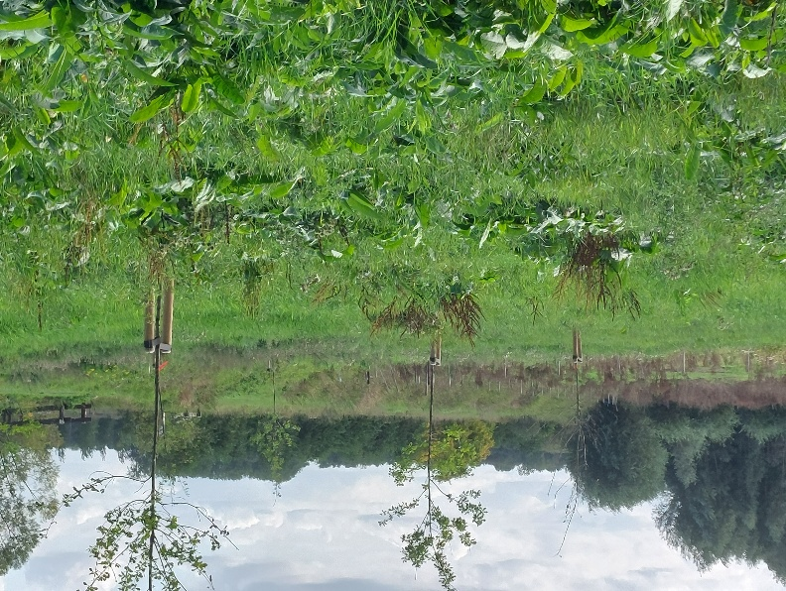Ze nemen ons mee op een bijzondere reis door de prachtige natuur van de regio, waarbij we kunnen kiezen uit verschillende afstanden: 5, 10, 15, 20 of zelfs 25 kilometer. De tocht start vanuit de Parochiezaal Dries, gelegen aan Dries 70 in het hart van Sinaai. Of je nu een rustige wandeling wilt maken of jezelf wilt uitdagen met een langere route, deze wandeltocht biedt voor ieder wat wils.

**De start: Parochiezaal Dries**  
Het avontuur begint in het gezellige Sinaai, waar de Parochiezaal Dries de perfecte uitvalsbasis vormt. Nadat we onze spaarkaart en boekje hebben afgestempeld en een koffietje hebben gedronken zijn we klaar bent voor de tocht en wandelen we door het pittoreske dorp richting Klein Sinaai. De frisse lucht en de vredige omgeving stellen ons meteen op ons gemak.

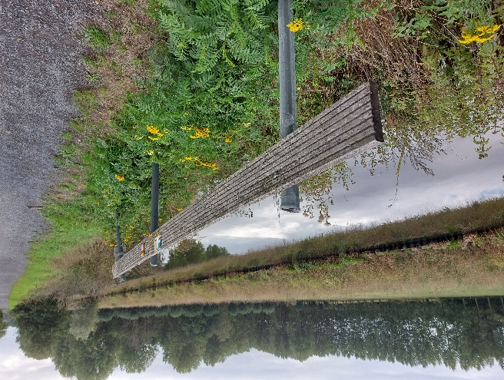**Rustpost in Klein Sinaai, Stekene**  
Na een paar kilometer wandelen komen we bij de eerste rustpost, midden in Klein Sinaai. Deze rustpost is de ideale plek om even te pauzeren, en onze waterfles bij te vullen en te genieten van de serene omgeving. Voor de langere afstanden is dit het moment om op adem te komen, maar wees gerust, de natuur heeft nog veel moois voor ons in petto!

**De langere afstanden: Stekene, Wullebos en het Stiltepad**  
Voor degenen die de langere routes kiezen, zoals de 15, 20 of 25 kilometer, is het tijd om verder te trekken naar het natuurgebied van Stekene en het Wullebos. Het Wullebos is een uitgestrekt natuurreservaat dat je meeneemt door kronkelende bospaden, waar de geur van dennen en de rustgevende geluiden van vogels je vergezellen.

**Het Stiltepad**  
Bij de langere afstanden wandelen we verder over het bijzondere **Stiltepad**, een pad dat zijn naam zeker niet ontkent. Hier kunnen we even helemaal tot rust komen. Het stiltepad is een meditatieve route die ons uitnodigt om in alle rust te genieten van de natuur, ver weg van de drukte van het dagelijkse leven. Het pad slingert door bossen en open vlaktes en biedt talloze mogelijkheden om even stil te staan en te reflecteren.

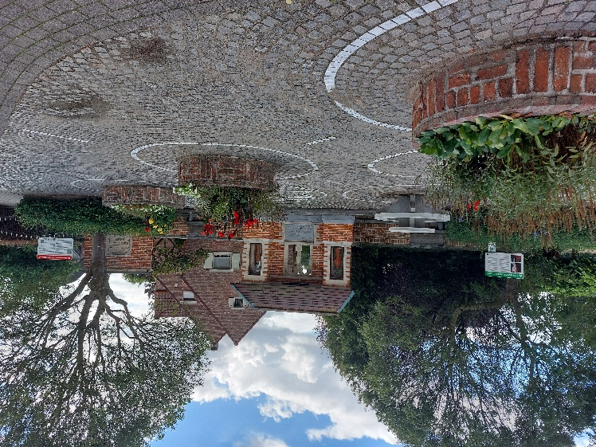**De foundatie van Boudelo**  
Het laatste stukje voor de 25 km wandelaars brengt onsnaar de foundatie van **Boudelo**, een historisch terrein met een rijke geschiedenis. De ruïnes en het omliggende landschap zorgen voor een magische sfeer, een plek die je niet snel zult vergeten. De verhalen van vroegere tijden lijken hier nog steeds in de lucht te hangen.

**Einde van de tocht**  
Na deze prachtige tocht komen we weer terug in de Parochiezaal Dries in Sinaai, waar we de wandeltocht kunnen af-sluiten en terugkijken op een dag vol natuur, rust en avontuur bij een stevig streekbiertje of ander drankje.